MUNIA FOMENTO
Diseño de la plataforma
Modelo de datos · Casos de uso · Pantallas

Documento de diseño que acompaña a la especificación de requerimientos: describe el modelo de datos, los casos de uso principales y las pantallas de la plataforma a nivel de mockup.
Campo | Valor
Producto | MunIA Fomento — plataforma de gestión de fomento productivo municipal
Versión | 1.0
Fecha | 1 de septiembre de 2026
Complemento de | Documento de Requerimientos v1.0
Mockups | Capturados del sistema de diseño real de la plataforma
Contenido
1 Modelo de datos
2 Casos de uso
2.1 Catálogo de casos de uso
2.2 Casos de uso detallados
3 Pantallas (mockups)

1 Modelo de datos
El modelo es relacional y multi-tenant: toda entidad de negocio cuelga de un municipio (TENANT) y queda aislada por él. Una sola identidad de emprendedor atraviesa los tres módulos. Por legibilidad se presenta en dos vistas.
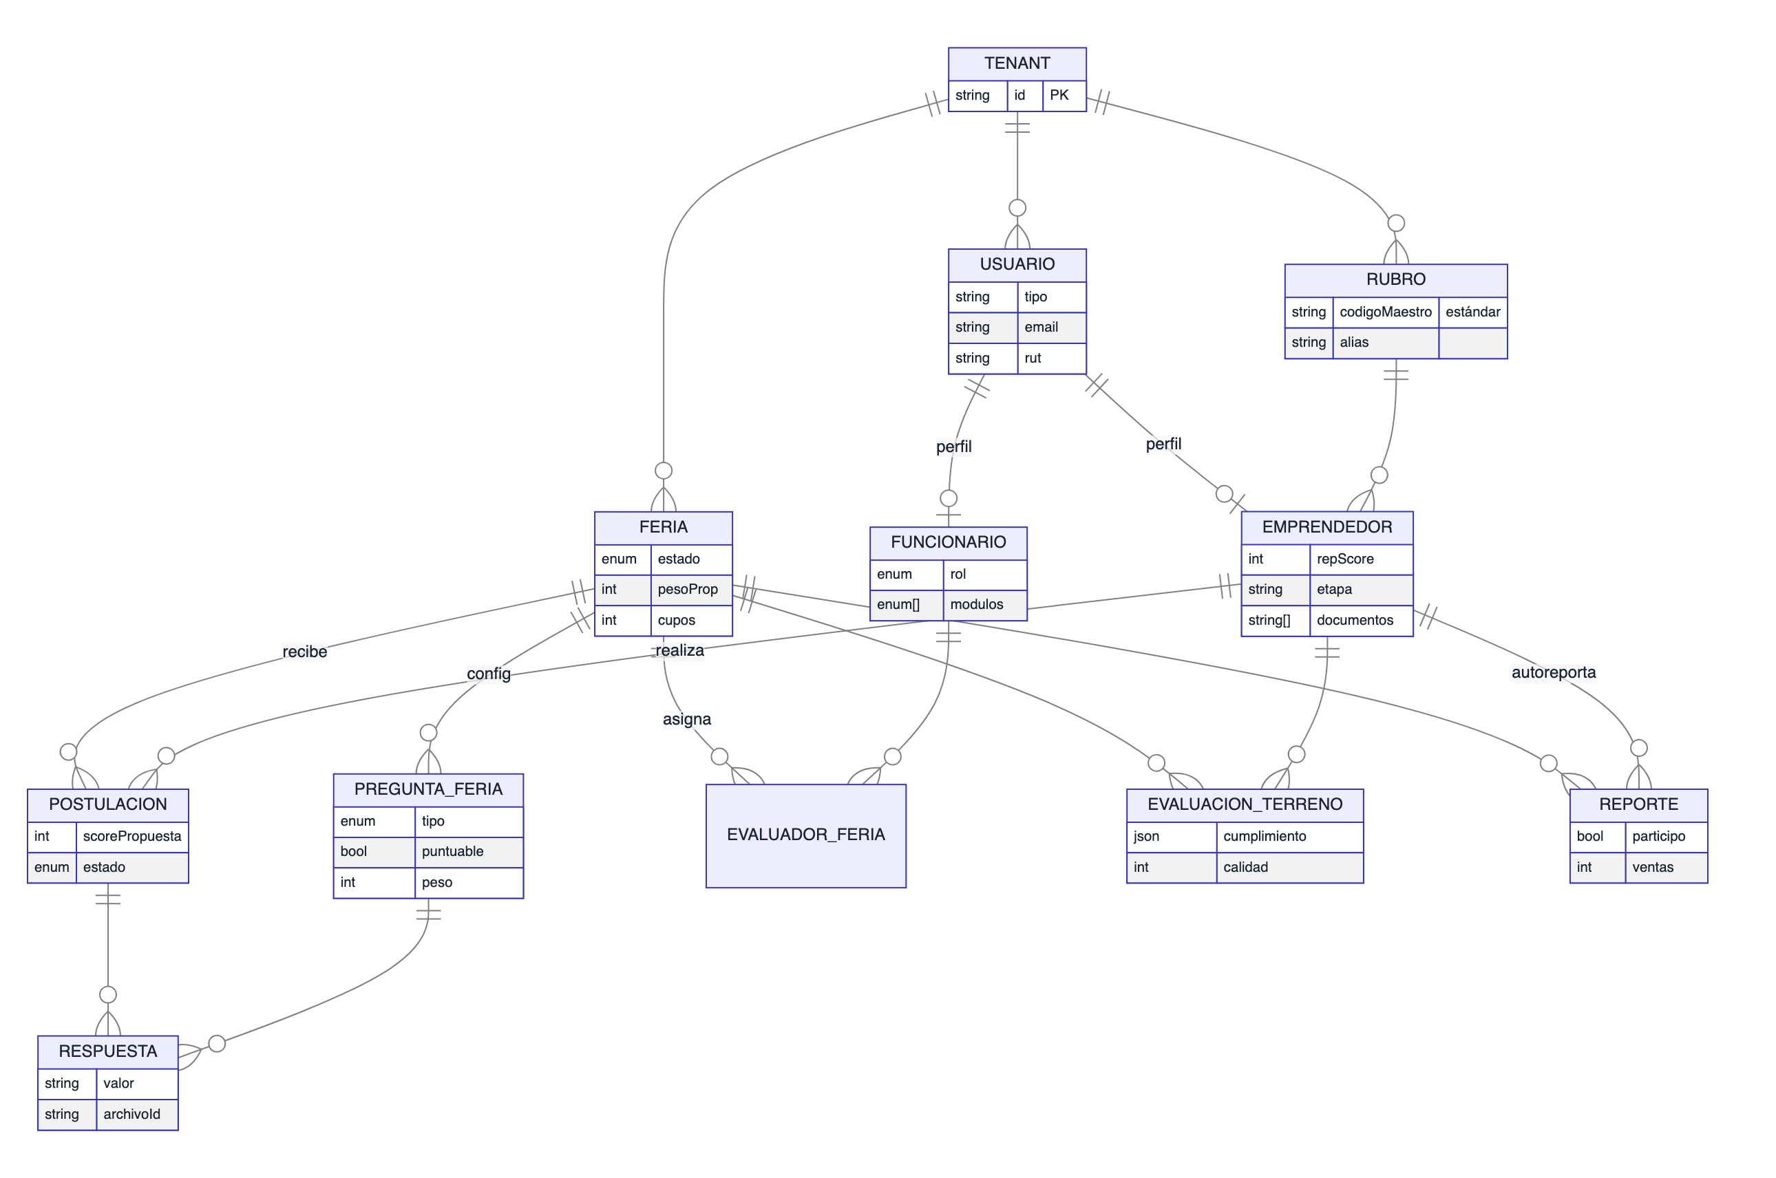
Figura 1. Núcleo (municipio, usuarios, rubros) y módulo Ferias, con el doble score (scorePropuesta en POSTULACION, repScore en EMPRENDEDOR).
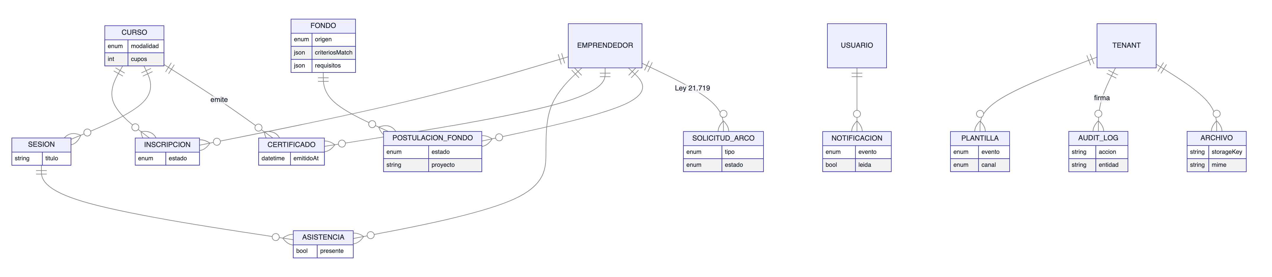
Figura 2. Módulos Capacitación y Fondos, y entidades transversales: notificaciones, plantillas, auditoría, archivos y solicitudes ARCO (Ley 21.719).

Notas del modelo
- Identidad única. USUARIO se especializa 1:1 en EMPRENDEDOR o FUNCIONARIO; el emprendedor es el mismo en ferias, cursos y fondos.
- Acceso rol × módulo. FUNCIONARIO lleva rol y el arreglo de módulos con acceso; se valida en el backend en cada operación.
- Doble score. POSTULACION.scorePropuesta (admisión, efímero) y EMPRENDEDOR.repScore (desempeño, persistente) se combinan con la perilla de la FERIA.
- Rubro maestro. RUBRO guarda un código estándar inter-comunal + alias local; no se expone CIIU/SII.
- Trazabilidad y datos. AUDIT_LOG firma cada acción sensible; SOLICITUD_ARCO opera los derechos de la Ley 21.719; ARCHIVO guarda metadatos (binarios fuera de la base).

2 Casos de uso
Los actores son Emprendedor (se auto-inscribe) y los funcionarios Administrador, Evaluador y Jefatura (acceso asignado). El siguiente flujo resume el ciclo de vida de una feria, que articula la mayoría de los casos de uso del módulo más maduro.

Figura 3. Ciclo de vida de una feria: de la configuración a la consolidación de la reputación.

2.1 Catálogo de casos de uso
ID | Caso de uso | Actor | Módulo
CU-01 | Registrarse y otorgar consentimiento | Emprendedor | Transversal
CU-02 | Iniciar sesión (ClaveÚnica o contraseña) | Todos | Transversal
CU-03 | Postular a una feria | Emprendedor | Ferias
CU-04 | Configurar feria (perilla y preguntas) | Administrador | Ferias
CU-05 | Seleccionar postulantes por ranking | Administrador | Ferias
CU-06 | Evaluar en terreno (3 capas) | Evaluador | Ferias
CU-07 | Cerrar feria y consolidar reputación | Administrador | Ferias
CU-08 | Inscribirse a un curso | Emprendedor | Capacitación
CU-09 | Tomar asistencia y certificar | Administrador | Capacitación
CU-10 | Descubrir fondo con asistente IA | Emprendedor | Fondos
CU-11 | Postular a un fondo | Emprendedor | Fondos
CU-12 | Evaluar y adjudicar fondo | Administrador | Fondos
CU-13 | Gestionar usuarios (rol × módulo) | Administrador | Gobernanza
CU-14 | Ejercer derechos ARCO | Emprendedor | Cumplimiento
CU-15 | Configurar el municipio | Administrador | Gobernanza

2.2 Casos de uso detallados
CU-03 · Postular a una feria
Actor: Emprendedor (módulo Ferias)
Precondición: La feria está abierta y el emprendedor ha iniciado sesión.
Flujo principal:
- Abre la lista de ferias abiertas y elige una; el sistema muestra si prioriza propuesta o trayectoria.
- El sistema autocompleta el bloque núcleo desde su perfil.
- Responde las preguntas configurables (texto, selección, sí/no, número, adjunto).
- Envía la postulación; el sistema calcula el scorePropuesta desde las respuestas puntuables.
Postcondición: Queda una POSTULACION en estado “pendiente”; se dispara la notificación “postulación recibida”.
Alternativas: Si ya postuló, el sistema lo indica y no permite duplicar.
CU-05 · Seleccionar postulantes por ranking
Actor: Administrador (módulo Ferias)
Precondición: La feria tiene postulaciones y está en evaluación.
Flujo principal:
- Abre la selección; el sistema ordena a los postulantes por score combinado según la perilla.
- Ajusta la perilla (propuesta vs. trayectoria); el ranking se recalcula en vivo con el desglose visible.
- Revisa cada fila (aporte de propuesta + aporte de reputación) hasta el corte por cupos.
- Admite, deja en lista de espera o rechaza (rechazar pide confirmación).
Postcondición: Las postulaciones cambian de estado; cada decisión queda auditada y notifica al emprendedor.
Alternativas: Un emprendedor nuevo (reputación 0) puede quedar sobre el corte si la perilla pondera alto la propuesta.
CU-06 · Evaluar en terreno (3 capas)
Actor: Evaluador asignado (módulo Ferias)
Precondición: La feria está en curso y el evaluador fue asignado a ella.
Flujo principal:
- Abre la feria asignada y ve la lista de admitidos con la barra “N de M evaluados”.
- Marca la Capa 1 (cumplimiento) ítem por ítem; cada marca se guarda al instante.
- Registra la Capa 3 (calidad) con estrellas, opcional.
- Marca al emprendedor como evaluado cuando completa la capa 1.
Postcondición: Queda una EVALUACION_TERRENO por emprendedor; alimenta la reputación al cerrar la feria.
Alternativas: Si el evaluador no está asignado a la feria, el sistema niega el acceso.
CU-10 · Descubrir fondo con asistente IA
Actor: Emprendedor (módulo Fondos)
Precondición: El emprendedor ha iniciado sesión y tiene perfil con rubro.
Flujo principal:
- Elige la puerta “Cuéntame qué necesitas” y describe su necesidad en lenguaje natural.
- El asistente (proveedor de match intercambiable: mock o RAG de MunIA) identifica el fondo compatible.
- Responde con el fondo sugerido, el porqué, monto y plazo, y ofrece abrir la ficha.
- El emprendedor abre la ficha, revisa los requisitos checkeados contra su perfil y postula.
Postcondición: Se crea una POSTULACION_FONDO; el municipio la evaluará con la reputación cruzada del emprendedor.
Alternativas: Si ningún fondo califica para su perfil, el asistente no inventa: sugiere completar el perfil.

3 Pantallas (mockups)
Las siguientes pantallas ilustran los flujos principales, reproducidas con el sistema de diseño real de la plataforma (sobrio, técnico, mobile-first en los flujos de terreno).
Acceso — login diferenciado
Dos puertas: el emprendedor se auto-inscribe; el funcionario entra por un acceso discreto. El acceso rápido por rol es propio de la demo.
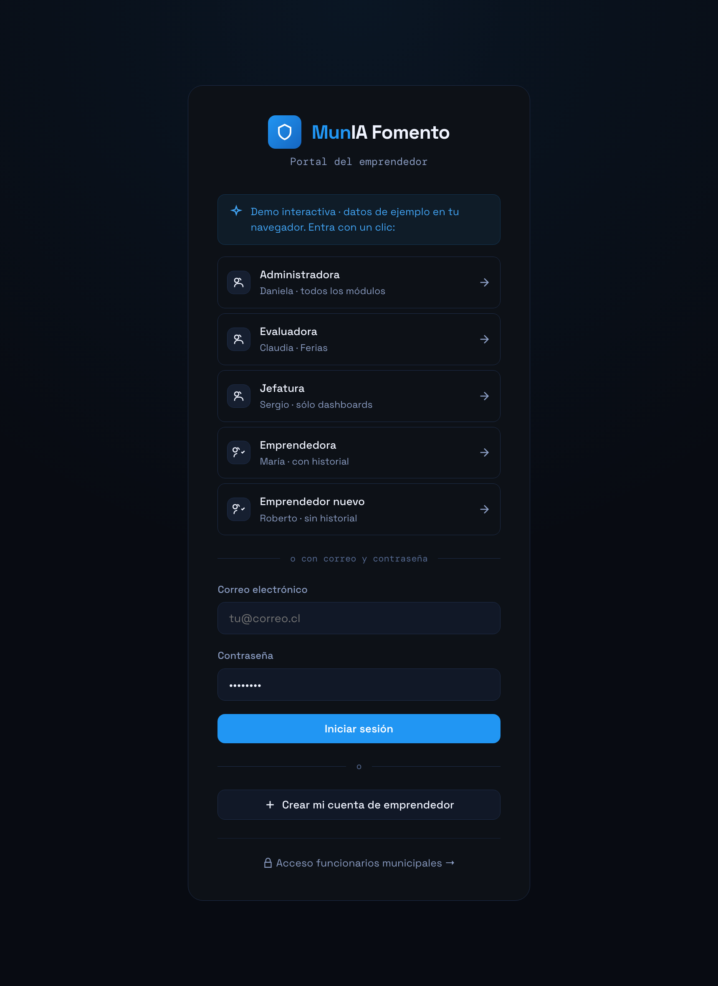

Hub de módulos
Punto de entrada: tarjetas-territorio de los módulos activos del municipio, con el acento por módulo (Ferias azul, Capacitación violeta, Fondos verde).
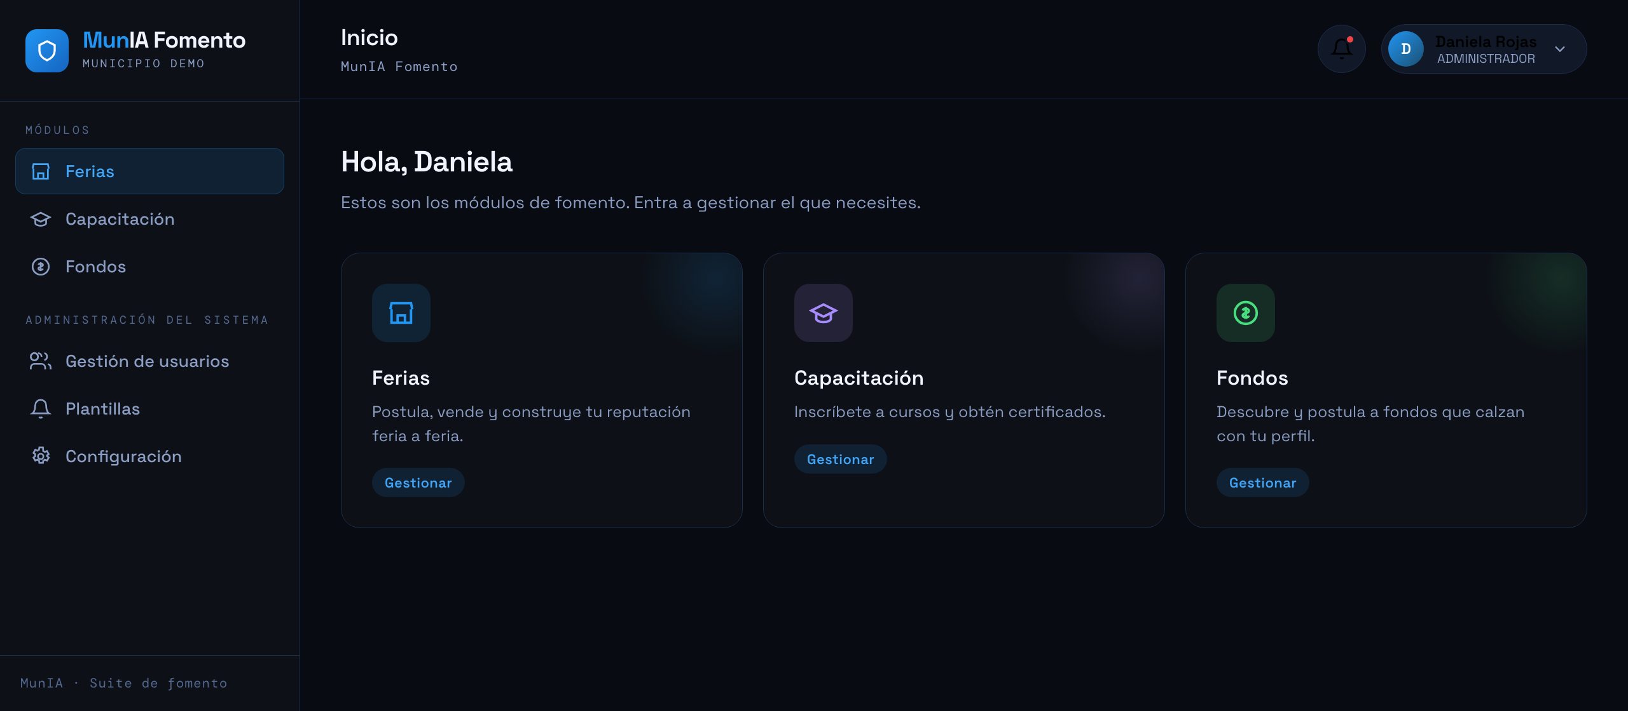

Ferias — selección con perilla
El corazón del módulo: ranking por score combinado, recalculable con la perilla, con el desglose propuesta + trayectoria visible y el corte por cupos.
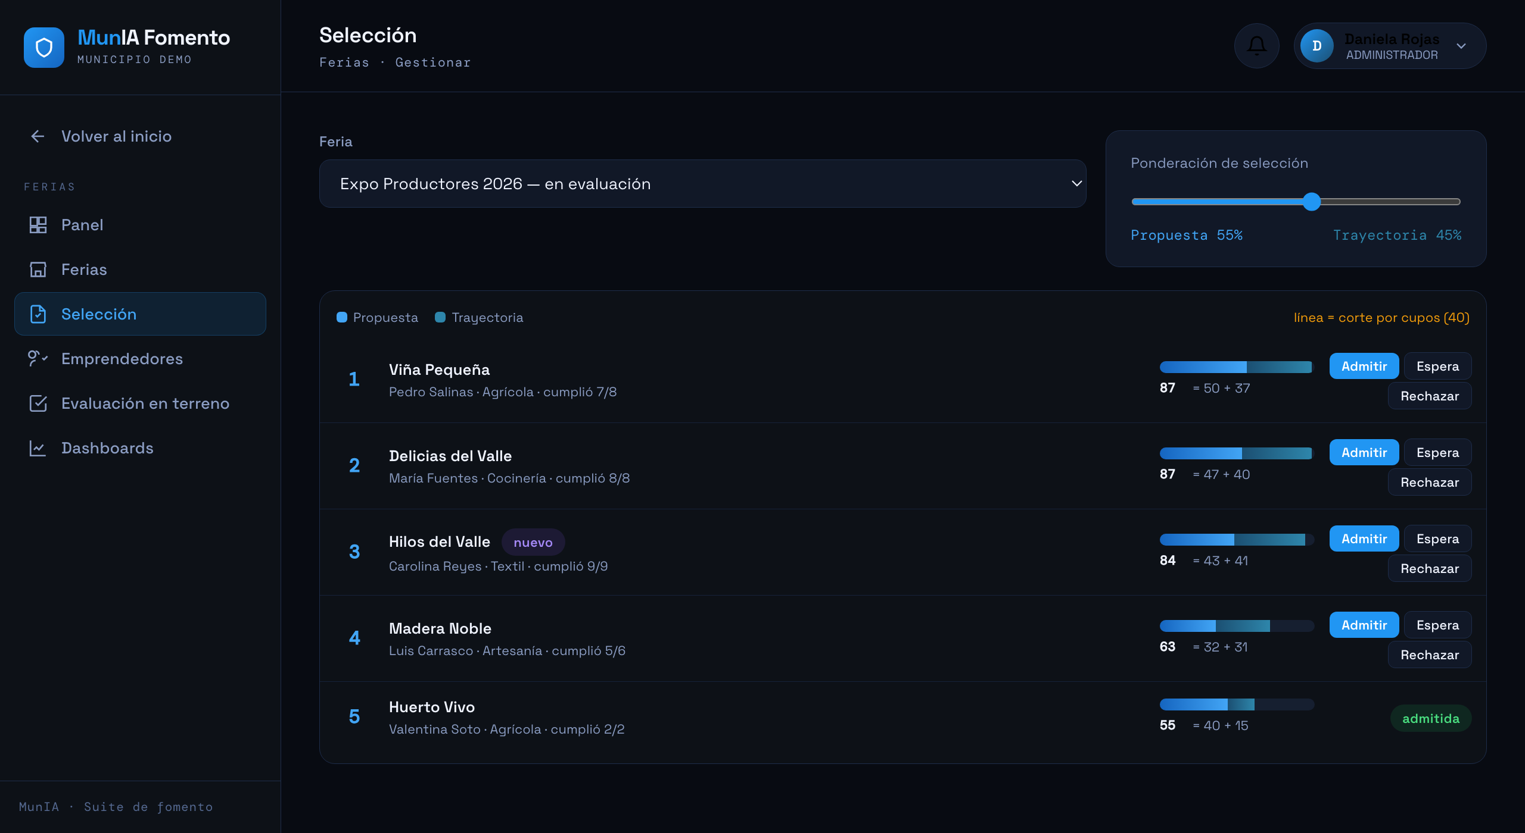

Ferias — evaluación en terreno (móvil)
Mobile-first para uso a una mano en terreno: Capa 1 (cumplimiento, guardado al instante), Capa 3 (calidad) y Capa 2 (autoreporte).
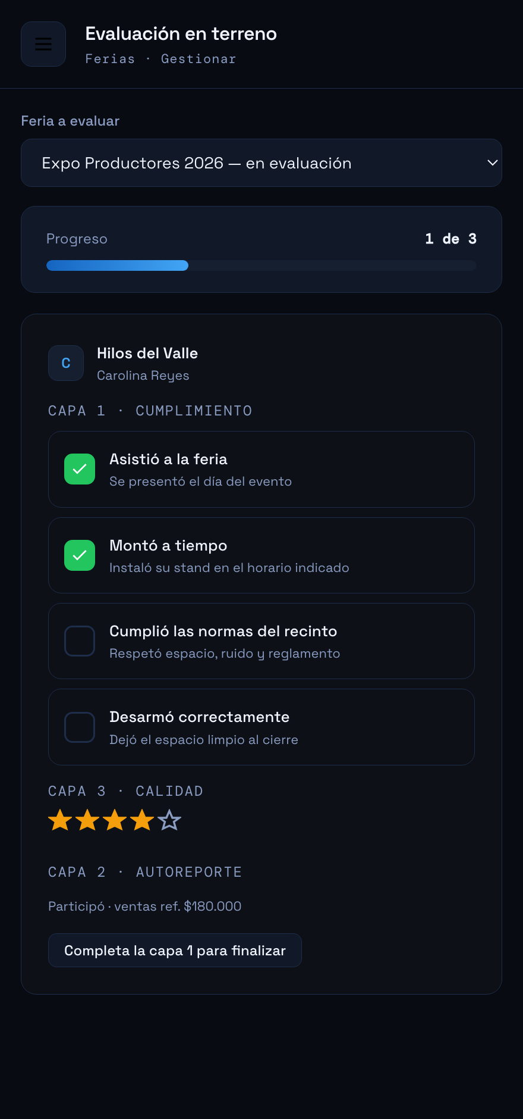

Fondos — asistente con IA
Una de las dos puertas: el emprendedor describe su necesidad y el asistente sugiere el fondo compatible con enlace a la ficha.
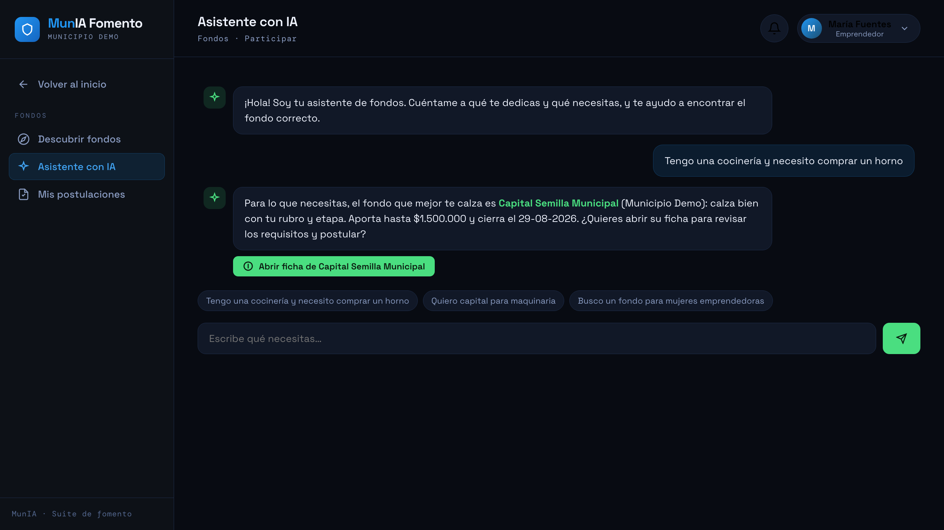

Fondos — ficha de fondo
Requisitos checkeados contra el perfil (“cumples 3 de 3”), compatibilidad, monto, plazo y preguntas frecuentes, con la acción de postular.
